**课程编号：B080000070**

**操作系统实验报告**



|  |  |  |  |  |
| --- | --- | --- | --- | --- |
| **姓名** | **赵译文** | **学号** | | **20144847** |
| **班级** | **软信1401** | **指导教师** | | **王学毅** |
| **实验名称** | **操作系统实验报告** | | | |
| **开设学期** | **2015-2016第二学期** | | | |
| **开设时间** | **第10周——第11周** | | | |
| **报告日期** | **2016.5.31** | | | |
| **评定成绩** |  | | **评定人** | **王学毅** |
| **评定日期** | **2016.6.10** |

**东北大学软件学院**

# 实验目的：

在采用多道程序设计的系统中，往往有若干个进程同时处于就绪状态。当就绪进程个数大于处理机数时，就必须依照某种策略来决定哪些进程优先占用处理机。本实验模拟在单处理机情况下的处理机调度，帮助我们加深了解处理机调度的工作。

# 实验内容：

1. 编写并调试一个模拟的进程调度程序，采用“最高优先数优先”调度算法对进程进行调度。
2. 编写并调试一个模拟的进程调度程序，采用“简单轮转法”调度算法对进程进行调度。

# 实验步骤：

分析题目->设计算法->实现算法->编写代码->调试、完善->攥写报告

# 实验结果：

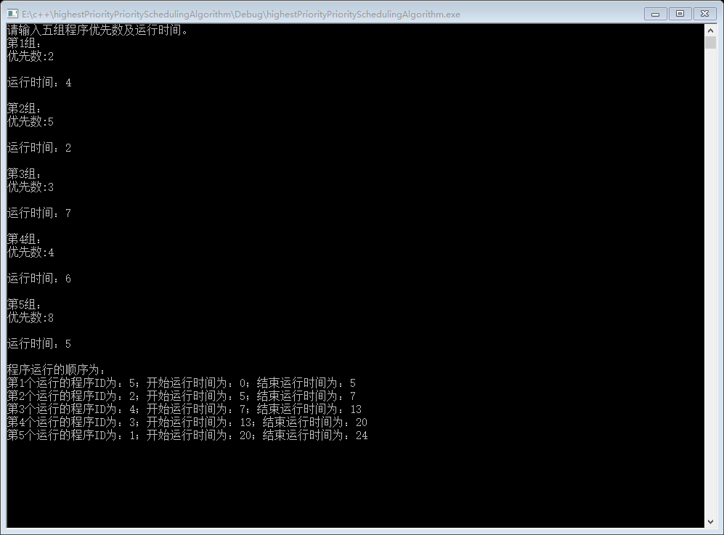

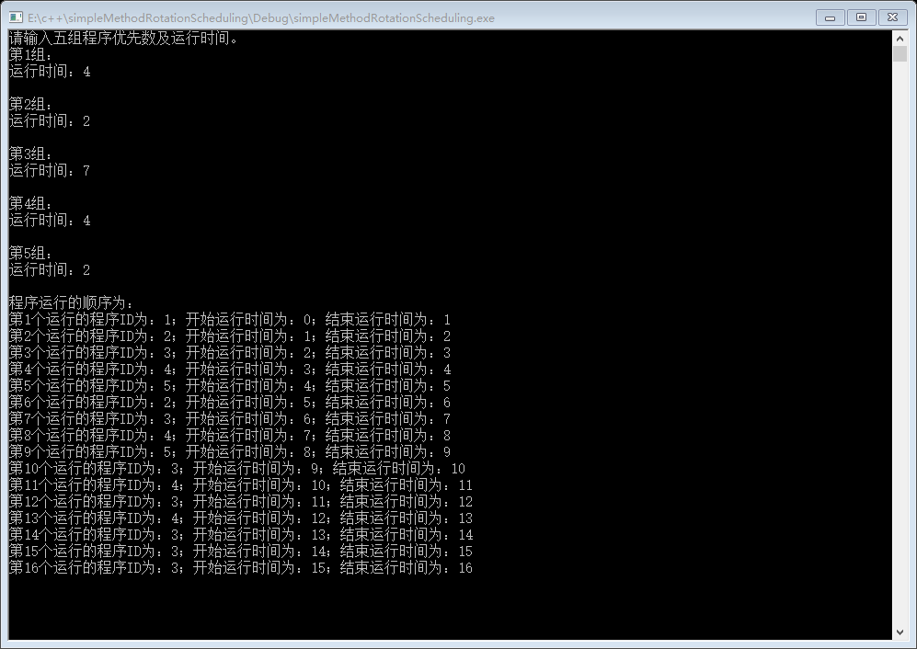

# 实验总结：

本次实验通过实现调度算法加深了我们对操作系统的理解与认识，激起了我们对操作系统的热情，给我们亲身实践的机会，让我们可以学以致用，完善知识系统。

|  |  |
| --- | --- |
| 考核标准 | 得分 |
| （1）正确理解和掌握实验所涉及的概念和原理（10%）； |  |
| （2）按实验要求合理设计数据结构和程序结构（20%）； |  |
| （3）能设计测试用例，运行结果正确（20%）； |  |
| （4）认真记录实验数据，原理及实验结果分析准确（20%）； |  |
| （5）实验过程中，具有严谨的学习态度和认真、踏实、一丝不苟的科学作风（10%）； |  |
| （6）所做实验具有一定的创新性（10%）； |  |
| （7）实验报告规范（10%）。 |  |